Родительское собрание
« Стань Природе другом!»

Автор : Монш Елена Александровна
воспитатель первой квалификационной
категории логопедической группы
МБДОУ Новосибирского района Новосибирской области –
детский сад комбинированного вида «Белочка»

с. Боровое
2012 год
Актуальность.
Уставом нашего ДОУ «Белочка» определена главная задача: формирование экологической культуры дошкольников через проектную деятельность. Вовлечь родителей в проектную деятельность. Это направление достаточно мне близко, так как воспитание настоящего Человека трудно представить вне экологической тематики, поэтому целью моей педагогической деятельности стало формирование эмоционально-чувствительной сферы детей в процессе общения с природой, с внедрением проектной деятельности.
Чтобы грамотно воспитывать ребёнка, необходимо единство воспитательных воздействий на него со стороны всех взрослых. Учёт возрастных и индивидуальных особенностей ребёнка, понимание того, что он должен знать и уметь в этом возрасте и т. д. Но как показывает практика и проведённые научные исследования, родители часто допускают типичные ошибки в воспитании детей, испытывают определённые трудности. Задача педагогов дошкольного учреждения – помочь родителям в воспитании детей. Основные традиционные формы работы воспитателя с родителями, утратили свое значение. Все чаще используются новые, активные формы работы с родителями, позволяющие вовлечь родителей в процесс обучения, развития и познания собственного ребенка это интерактивные методы (воспитание через участие и взаимодействие). «Я слышу и забываю, я вижу и понимаю, я делаю и запоминаю», говорится в китайской поговорке.
Зная, как важна атмосфера дружеских взаимоотношений между педагогом и родителями, свои родительские собрания я провожу в нетрадиционной форме. Вот и в этот раз я предложила родителям собрание - игру в форме судебного заседания «Стань Природе другом!». Тщательно разработав содержание собрания - игры, я оповестила родителей письменными приглашениями, организовала пространство - изменила расстановку столов в группе, постаралась создать в группе атмосферу добра, уюта и тепла. В коридоре ДОУ оформила выставку с детскими фото «Наши экскурсии!» Включила тихую, спокойную, лирическую музыку.
Вступительное слово воспитателя:
- Добрый вечер, уважаемые родители! Спасибо, что Вы нашли время и пришли на родительское собрание. Учитывая то, что семье принадлежит ведущая роль в развитии ребёнка, семья является источником, который питает человека с рождения, знакомит его с окружающим миром, даёт ребёнку первые знания и умения, мы призываем Вас к сотрудничеству, к взаимодействию.
Детство – самый благоприятный период для развития всех качеств личности ребёнка. Особенно велика роль природы в воспитании детей. Общение с природой положительно влияет на человека, делает его добрее, мягче, будит в нем лучшие чувства. Русской национальной культуре присуща особая любовь к родной природе. Природа для русского человека всегда была матерью.
Присутствующие: суд присяжных - родители, ответчик (Компьютер)- родитель, истец (Природа) – педагог, судья – педагог.
Судья (педагог): Приглашаю истца (Природу).
Истец (Природа): Мы живём с Вами в непростое время, нестабильность общества. Экраны телевизоров забиты фильмами об убийствах, жестокости, насилии. У многих взрослых на первом плане стоит задача найти средства к существованию и выжить. Однако, несмотря ни на что, мы должны уделять внимание нашим детям, мы должны воспитывать их правильно. Ведь много поколений подряд воспитано благодаря мне – природной среде. У природы человек учится красоте, чувству меры, добра, справедливости. А сейчас что? Сейчас вы покупаете ребенку компьютер, бесчувственную машину, показываете, на какие кнопки нажимать, а сами занимаетесь собой. Вам не стыдно? Почему вы забыли о том, что у нас в селе есть такая огромная возможность приобщать ребёнка к родной природе, развивать у него познавательный интерес к ней, воспитывать любовь и бережное отношение.
Судья: Природа, мы поняли вашу позицию. Вызывается ответчик-компьютер.
Ответчик (Компьютер): Послушайте, надо шагать в ногу со временем! Да, мы, компьютеры, появились относительно недавно, но нами надо пользоваться, учиться с нами обращаться! А все что вы, уважаемый истец, говорили о познавательном интересе, мы компьютеры можем предоставить возможность изучать эти параметры в более разнообразной форме – современной и интересной. А вы, остались в прошлом веке. Там и живите, не мешайте детям развиваться в информационном обществе!
Истец (Природа): Развиваться, говорите? А как ребенок с помощью вас, Компьютер, может радостно переживать встречу с новым временем года и делать для себя при этом новые открытия, пополняя знания о природе, замечать краски и звуки, испытывая при этом наслаждение. Благодаря контакту со мной ребенок получает массу впечатлений, он может не только видеть, но и ощутить, потрогать, почувствовать запахи, настроение, а главное - размеры реальной действительности.
Впечатления от родной природы, полученные в детстве, запоминаются на всю жизнь. Гармония с природой отзывается в душе ребенка переживанием счастья и восторга. В нравственном развитии ребенка особое место занимает воспитание у него любви к родной природе и бережного отношения к живому. «Человек, не видящий красоты природы, хуже, чем слепой: у него – слепота души. А от того, у кого слепа душа, не жди доброты или честности, преданности или мужества».
Судья: Здесь невозможно не согласиться. Экологическая культура дошкольника воздействует на эмоциональную сферу личности, формируя нравственные, эстетические и интеллектуальные чувства по отношению к природе. К сожалению, эти проблемы в воспитании детей в процессе общения с природой не заменит никакой компьютер. Чтобы не столкнуться с такими трудностями, мы должны сами видеть окружающий нас мир и открывать на него глаза ребёнка. Учить его замечать и восхищаться окружающей нас жизнью, беречь и любить всё живое.
Ответчик (Компьютер): Ну, ладно, здесь, я спорить не буду. А как же умственное развитие? Мы, Компьютеры, помогаем развиваться умственно.… Сколько у нас игр для детей. Играешь, например, в игру какую-нибудь, и развиваешь ум. Зайдите в любой магазин, какое разнообразие компьютерных развивающих игр для детей, а как можно играть с Природой?
Истец (Природа): Окружающий мир не мене интересен в умственном развитии детей. Прежде всего, надо сталкивать ребёнка с чудесами живой природы, давать возможность любоваться деревом и кустиком, кошкой и галкой. Встреча с природой должна быть для ребёнка праздником. Отправляясь с ребёнком на прогулку, мы можем поговорить с ним о том, какая сегодня погода, какое небо, что есть на небе, есть ли ветер, какой, в какую сторону дует, как мы это определили, в какую одежду мы одеты, почему, с чем это связано? Какое сейчас время года? В холодное время подкормить птиц, понаблюдать за их поведением и повадками. Посмотреть вокруг себя и увидеть удивительный мир растений, который нас окружает. Загадать загадку и найти отгадку. Поискать приметы времени года, познакомить ребёнка с народными приметами и пословицами. Прочитать стихотворение, вспомнить песенку, поиграть с ними в игру природоведческого содержания, например: «С какого дерева листочек?» и т.д. А сколько подвижных игр…(Приложение №1)
Судья: Ответчик, что вы можете сказать в ответ?
Ответчик: Зато если работать с нами с детства, к поступлению в школу, ребенок станет опытным пользователем!
Истец: Да, заодно и будет облучен электромагнитными излучениями, которые исходят от вас, Компьютер! А потом еще и сколиоз придется лечить!
Ответчик: Ну, у всех бывают свои недостатки. Но достоинства у нас тоже есть! Мы вот, например, учим ребенка, общаться.
Истец: Позвольте, в какой форме? Ни один компьютер не может дать ребенку непосредственного эмоционального общения, которое происходит с природой, со сверстниками, родителями, близкими взрослыми. Даже доктор Луис Б. Герстер описывает их так: «Компьютеры — могущественные орудия для воплощения наших мечтаний, но они никогда не заменят мечтателей. Ни одна машина не может заменить человеческой искры: души, сострадания, любви и понимания».
Судья: Истец и ответчик, мы вас выслушали! Уважаемые присяжные, вы ознакомились с точкой зрения обеих сторон. У вас еще есть время подумать на эту тему и решить, что вы выберете для своего ребенка. Врачи же рекомендуют ограничить суммарное время пребывания перед монитором, телевизором для детей старшего дошкольного возраста до 1-2 часов в день.
Суд присяжных уходит на совещание. Возвращаются с решением.
Судья: Уважаемые присяжные вы готовы вынести вердикт?
Председатель суда присяжных: «Человек был и всегда останется сыном природы и то, что роднит его с природой, должно использоваться для его приобщения к богатствам духовной культуры. Мир, окружающий ребенка, - это, прежде всего мир окружающей природы с безграничным богатством явлений, с неисчерпаемой красотой. Здесь, в природе неисчерпаемый источник детского разума» », - так писал о роли природы в жизни ребенка В.А.Сухомлинский.
А теперь вашему вниманию, я представляю презентацию нашего совместного проекта, в котором вы приняли непосредственное участие «Без конца и края – все Страна большая! Я, ты, он, она – вместе целая Страна!» (Приложение №2. Смотреть презентацию «Без конца и края…» кнопка «показ слайдов»).
Сейчас я предлагаю поиграть с вами в игры природоведческого содержания (Приложение №1).

Приложение №1
Уличные игры. «Воробьи, вороны», «Гуськи», «Краски», «Слепой козел», «В каравай», «Водить козла», «Салки-догонялки» и т.д.
«Крута гора»
Играющие образуют пары и становятся вереницей. Впереди на два-три шага – тот, кто водит. Ему запрещено оглядываться назад. Играющие поют: Гори, гори ясно, чтобы не погасло. Стой подоле – гляди в поле. Едут там трубачи, да едят калачи. Погляди на небо: звезды горят, Журавли кричат – гу – гу – гу, убегу. 1, 2, не тронь, а беги, как огонь!
«Горящий» должен взглянуть на небо, а между тем пара играющих, стоящая в веренице последней, разъединяется. Один из них бежит по левую сторону вереницы, а другой – по правую. Оба играющих стараются соединиться впереди «горящего». Если это им удается, то «горящий» продолжает водить, если нет, то «горящий» ловит кого-нибудь из них, а оставшийся без пары водит – становится «горящим». Новая пара занимает место за новым «горящим», и игра продолжается.

( раздаточный материал)
Игры природоведческого содержания с родителями
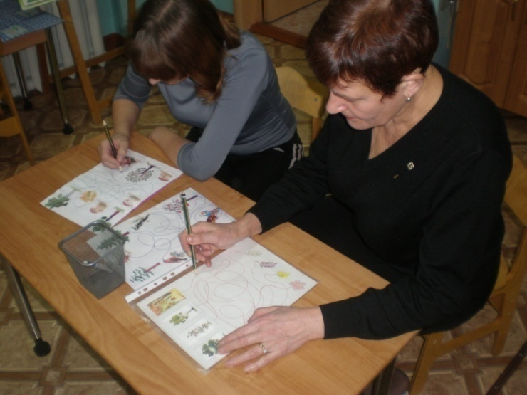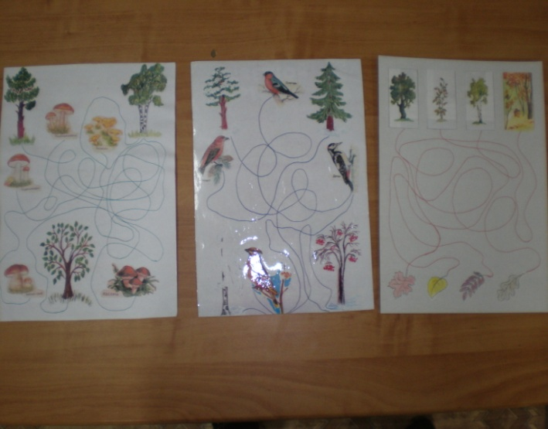 « Расселите этажи» 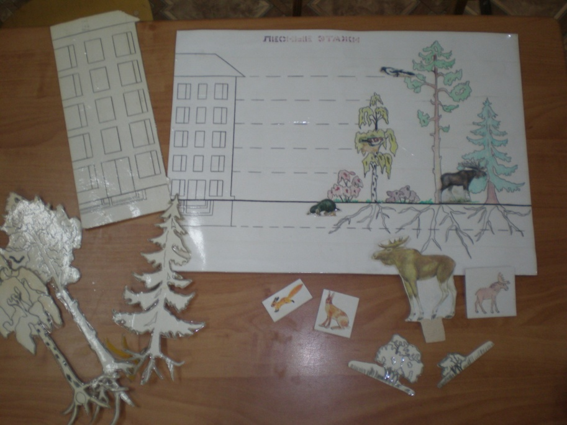
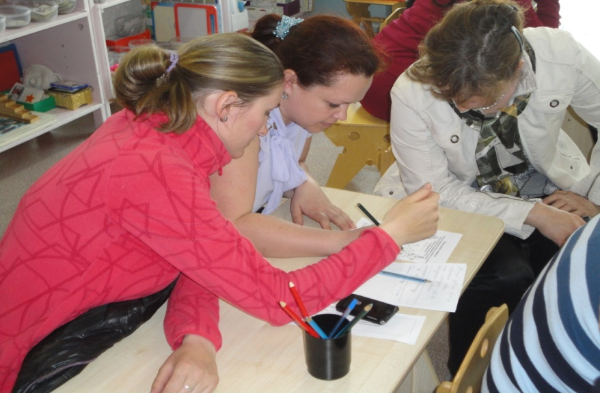 Решение кроссворда

